エラーメッセージ対応
入力方法を守って入力していない場合、以下のメッセージが表示される。
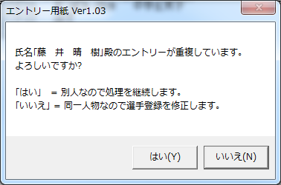
同一選手の名前で、『競技名』を変更し、何度も入力すると発生する。同姓同名の場合のみ『はい』とし、
同一選手の場合は、『いいえ』を選択し修正する。

例)
藤井選手が競技名『形競技』を選択し、『次選手へ』または『OK』をクリックした後、同一人物の藤井選手が
競技名『組手競技』を選択し、全選手情報の入力完了後、『選手一覧』の『OK』をクリックした場合、上記メッセージが表示される。
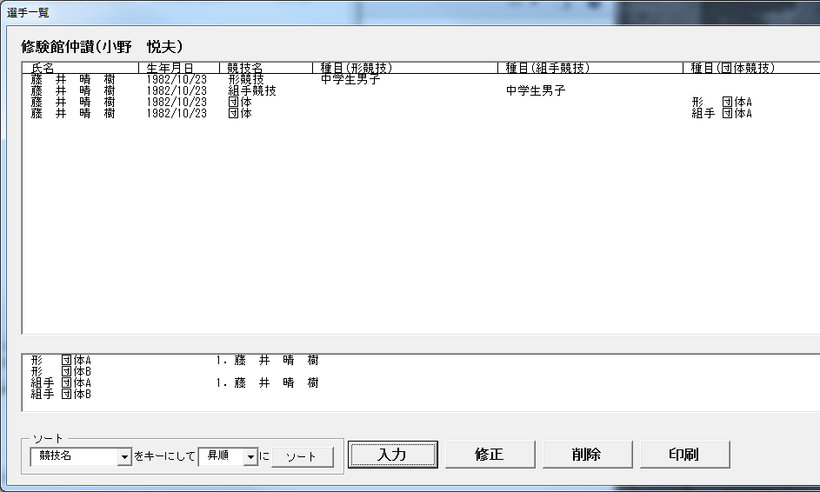
点線部分は団体戦のため別々でOK
実線部分は同一選手が個人戦へ、別々に入力している。
一人の選手がエントリーする場合は、エントリーする全種目を選択し入力する。
ただし、『個人戦／団体戦』の両方または、団体『形／組手』にエントリーする場合は、
“Entry_Help_daitai_1.03.docx”を参照する。この場合のみメッセージが表示されても、『はい』で処理する。

